

БЪЛГАРСКА АКАДЕМИЯ НА НАУКИТЕ

АКАДЕМИЧЕН СЕМИНАР
„Актуални проблеми на науката“
Зала „Проф. Марин Дринов“
Отговорник: акад. Иван Иванов; тел.: 0888512067; е-mail: iivanov@bio21.bas.bg
Заместник: акад. Румен Панков; тел.: 0897246988; е-mail: rpankov@abv.bg

Заседание № 8, 2024 г.
Тема: „Предимства и недостатъци на биоенергията за преодоляване на глобалното затопляне“
Лектор: Чл. кор. проф. дгн Станислав Василев
Институт по минералогия и кристалография, БАН
Дата: 20.06.2024 г., 17:00 ч.

РЕЗЮМЕ НА ЛЕКЦИЯТА

Предмет на лекцията е ролята на биоенергията за преодоляване на глобалното затопляне и произтичащите впоследствие климатични промени. Цел на Парижкото споразумение е задържане на глобалното затопляне ≤ 1,5-2°C до 2100 г., а за ЕС е намаляване с 55% на нетните емисии на парникови газове до 2030 г. и нулеви CO2 емисии от изкопаеми горива до 2050 г. Биомасата е силно атрактивен енергиен ресурс понастоящем, тъй като тя е възобновяем и C-неутрален източник на енергия, който може да допринесе за постигане на поставените цели. Световният годишен добив на биомаса е 112-220 Gt, но само 3-6% от нея се оползотворяват за енергийни нужди в момента. Над 97 % от биомасата се използва за изгаряне, в резултат на което се получават огромни количества пепел (480 Мt годишно), която се оползотворява твърде ограничено в индустрията. В настоящата лекция се акцентира основно върху състава и свойствата на биомасата и пепелите от биомаса, а също така и върху техноложките и еколожките предимства и недостатъци, свързани с тази суровина и отпадните и продукти. На базата на собствени химични и минераложки класификации на неорганичното вещество в различни типове биомаса са посочени и потенциалните направления за оползотворяване на биомасата и пепелите от биомаса. Изтъкнато е, че задържането на глобалното затопляне (<1,5-2 ˚С) може да се постигне чрез улавяне и съхранение годишно на 4 Gt CO2 до 2040 г. и 6 Gt CO2 до 2050 г. Установено е, че значителни количества СО2, отделени при изгарянето на изкопаеми горива, могат да се редуцират чрез увеличаване употребата на възобновяема и С-неутрална биоенергия от устойчиви биогорива. Така например, ежегодно около 6 Gt CO2 емисии могат да се редуцират от въглищните ТЕЦ (общо около 15 Gt), ако 40% от въглищата се заместят от биомаса. В допълнение, пепелите от биомаса улавят и CO2 от атмосферата по време на съхранението и изветрянето им. Така например, ако отделените пепели от биомаса в бъдеще са 1 Gt ежегодно, то допълнително около 200 Mt атмосферен CO2 годишно ще се уловят и съхранят перманентно и безопасно под формата на карбонати в пепелите от биомаса. В заключение е изтъкнато, че технологичните недостатъци при оползотворяване на биомасата доминират над предимствата в сравнение с останалите изкопаеми горива, но въпреки това, основните екологични, икономически и социални преимущества компенсират технологичните и други бариери, предизвикани от неблагоприятния състав и свойства на биомасата.

Кратки биографични данни за лектора

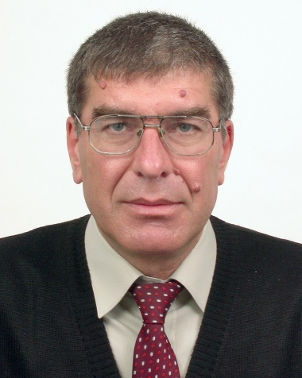
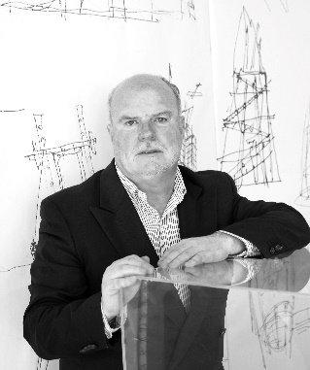
Чл.-кор. проф. дгн Станислав Василев Василев е роден на 31.01.1959 г. в София. Придобива магистърска степен по „Геология и геохимия“ в Софийския университет „Св. Климент Охридски“ през 1984 г., през 1991 г. защитава докторска дисертация, а през 2006 г. защитава дисертация за „доктор на науките“ в областта на минералогията и геохимията. Работи непрекъснато в Института по минералогия и кристалография (бивши Институт по приложна минералогия и Централна лаборатория по минералогия и кристалография) към БАН като е заемал последователно позициите изследовател (1984-1987 г.), асистент (1987-1995), доцент (1995-2007 г.) и професор (от 2007 г.). През 2021 г. е избран за член-кореспондент на Българската академия на науките. Научната област в която работи проф. Василев е твърди горива (биомаса, въглища, битови отпадъци, петролен кокс) и продукти от термо-химичната им преработка. Научната му продукция включва 120 публикации, по-голямата част от които са в реномирани международни списания с висок импакт-фактор. Те са цитирани над 11500 пъти като 36 от тях, регистрирани в базата данни Scopus, влизат в класацията за Топ 10% на най-цитираните статии за съответната научна област. Хирш-индексът на проф. Василев е 39 в базата данни Scopus. Той е бил ръководител или водещ специалист в редица национални и международни проекти, включително към ЕС, НАТО, ФНИ, Национална научна програма „Нисковъглеродна енергия за транспорта и бита“, „Национален център по мехатроника и чисти технологии“ към МОН и др. Бил е Национален експерт към Съвместния изследователски център на Европейската комисия, чуждестранен експерт към Министерския съвет на Китай, а така също и експерт по програмата "Shanxi 100 Talents Plan“ в Китай. Проф. Василев е бил член на Комитета по въглища и стомана към Европейската комисия и член на Специализирания научен съвет по геологически науки към ВАК. Има 3 пост-докторски специализации в Япония, Белгия и Испания, и е бил гостуващ учен към Изследователския фонд за въглища и стомана на Европейската комисия. Той е бил или е настоящ член на редакционните колегии на 4 престижни международни научни списания: Fuel (изд. Elsevier); Coal Combustion and Gasification Products (изд. Allen Press); Waste and Biomass Valorization (изд. Springer) и Coal Conversion (изд. Taiyuan University of Technology and China Education Books). Проф. Василев е бил рецензент на стотици научни статии, монографии, проекти и дисертации. Изнасял е редица лекции и доклади в България, Белгия, Испания, Китай, Нидерландия, САЩ, Турция и Япония. Носител е на награди: голяма награда Питагор 2024 г. на МОН за “Цялостен принос в развитието на науката в България”; съществен индивидуален принос за оформяне на H-индекса на БАН; изтъкнат и заслужил рецензент на списание Fuel: и за най-добра публикация на Института по енергия и транспорт към Европейската комисия. Според рейтинг на Станфордския университет, проф. Василев е сред първия 1% на учените в света.

